ПЕРВОКЛАССНАЯ ВЕЧЕРИНКА

Стало доброй традицией в первый день сентября в Центре культуры и творчества проводить общегородской праздник для новой плеяды учеников.

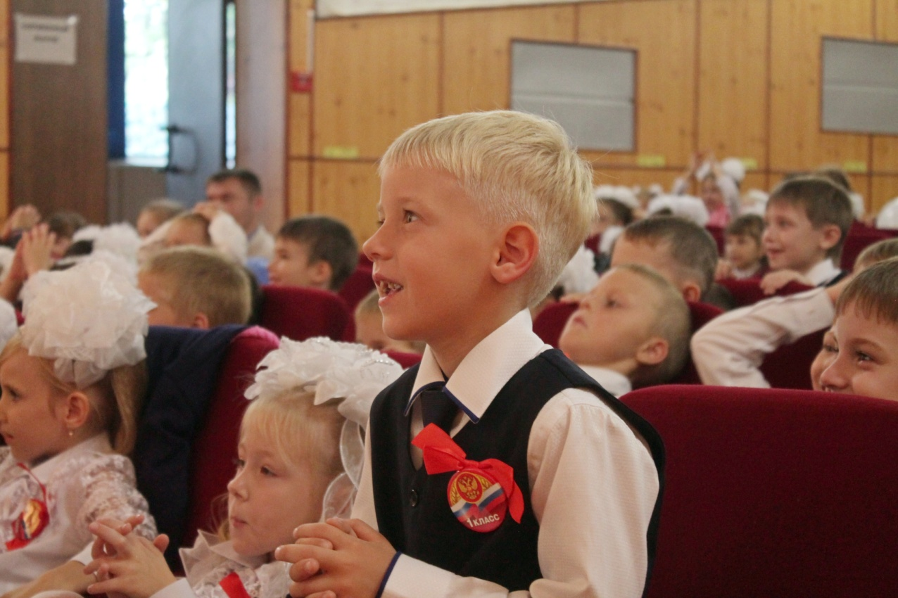

В этом году ребята оказались на удивительной «Первоклассной вечеринке» в гостях у смешариков Нюши (Ангелина Колотилина) и Кроша (Иван Зыков). Герои любимых мультфильмов вместе с ведущей праздника Ульяной Дорошиной и старшими товарищами, организаторами мероприятия, подготовили увлекательную и познавательную программу с интересными конкурсами и первыми школьными заданиями.

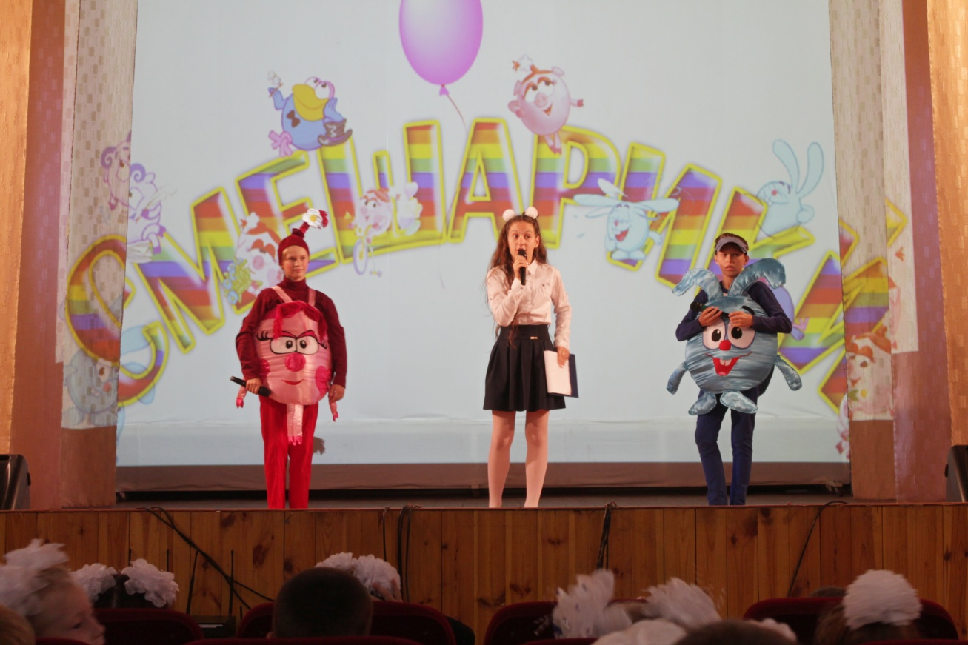

Весёлая мульти-азбука познакомила новых учеников с правилами дорожного движения и вежливого общения.
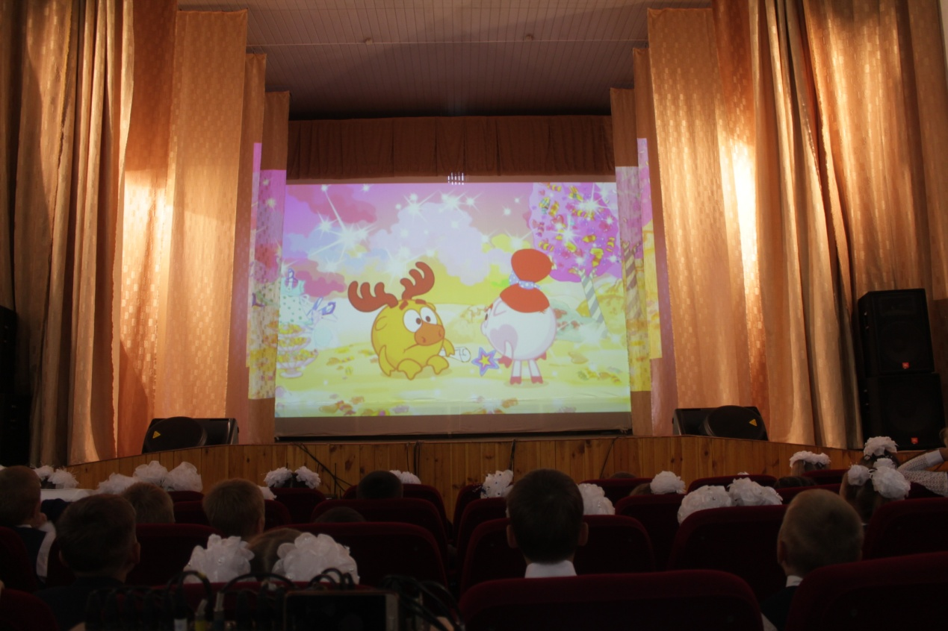
Сюрпризом для маленьких гостей стал предпоказ мультипликационного фильма «Котёнок с улицы Лизюкова – 2» в рамках мероприятий ко Дню знаний, созданного по инициативе губернатора нашей области.

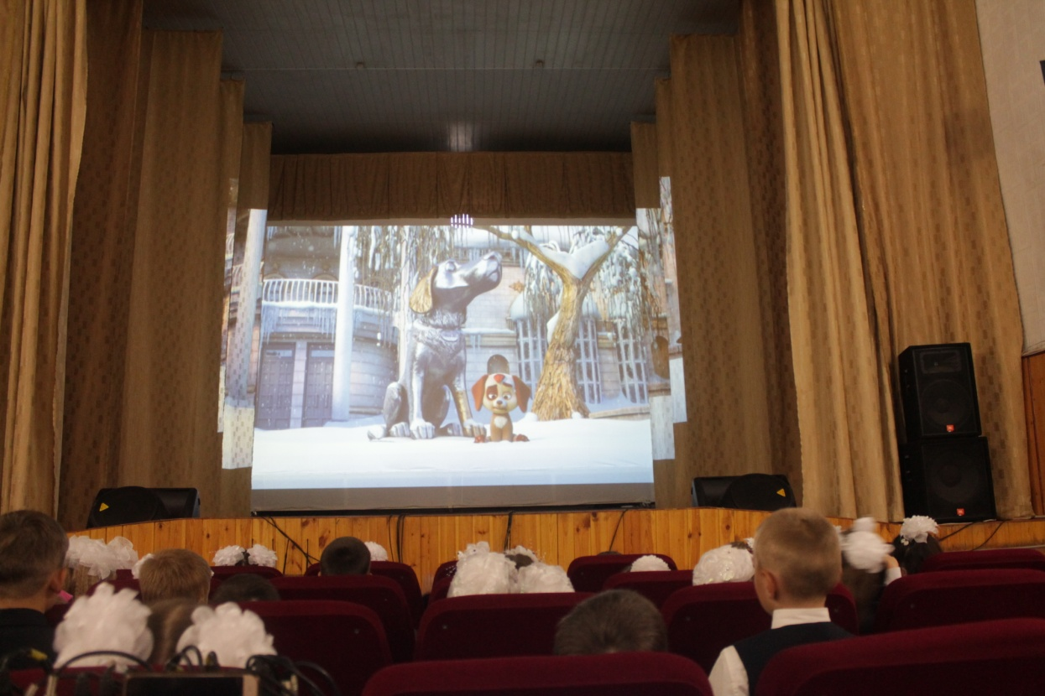

А «подсластили» малышам их первый школьный день неожиданные чупа чупсы, подаренные им «самими» смешариками!

